- 创建一个字符串数组，在点击按钮后将数组中内容添加到table中。
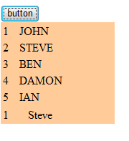
- 创建一个学生对象数组。包含学生学生学号，姓名，性别，email。
并把对象数组中的信息加载到table中。
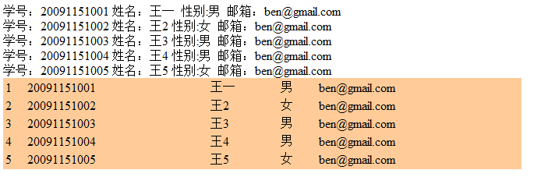
- 创建100个学生，并将其显示到table中
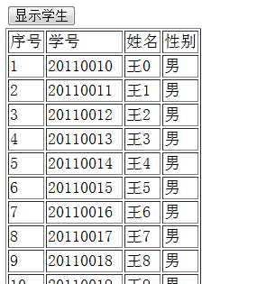
- 创建3个div，当第一个div被点击后3个div按顺序消失,每个消失时间3秒。

